Pořadové číslo  pro potřeby ÚAP: 18 | Obec: MNÍŠEK | Kód obce  564231

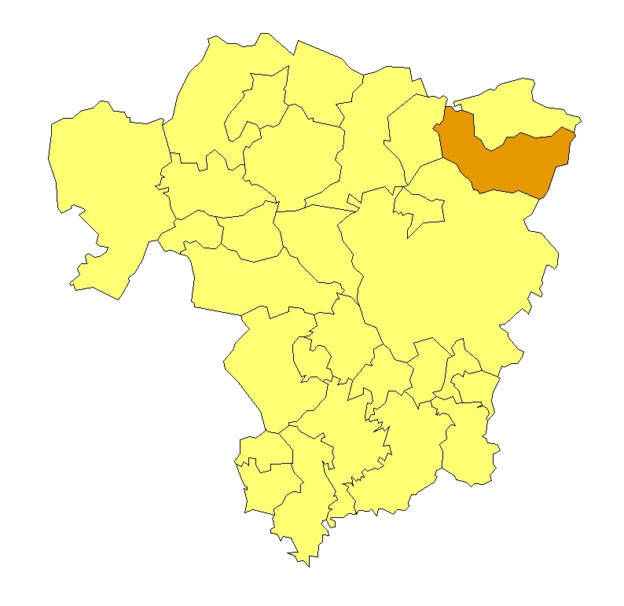 | Základní údaje o obci  Počet obyvatel: 1 324 (k 31. 12. 2009)  Rozloha k.ú: 25,4 km², tj. 2 540 ha  Základní ekonomické údaje  Míra nezaměstnanosti: 10 %  (k 31. 12. 2009)  Ekonomicky aktivní obyvatelstvo: 579  Zaměstnanost v sekundárním sektoru: 38 %  Zaměstnanost v terciárním sektoru: 45 %  Index vzdělanosti: 1,40  Základní občanská vybavenost  Základní škola  Mateřská škola  Základní zdravotnická zařízení  Poloha obce v ORP Liberec: sever

Obecná východiska
- Obec má zpracován program obnovy vesnice z roku 2007 a program rozvoje obce do roku 2012, který je průběžně doplňován.
- Spádová oblast za MŠ a ZŠ (Nová Věc, Oldřichov v Hájích).
- Ze závěrů dotazníkového průzkumu vyplývají hlavní rozvojové záměry obce:
- vybudování kulturně – společenského centra pro letní rekreaci na pláži u přehrady Fojtka;
- vybudování cyklostezky okolo přehrady;
- rozšíření kanalizace a vodovodní sítě, ČOV pod hřištěm a odkanalizování centra;
- vybudování místní komunikace k novým stavebním parcelám a obnova komunikace od hřbitova k nádraží;
- rekonstrukce hasičské zbrojnice;
- přestavba ZŠ – ústřední topení a stravovací provoz, rekonstrukce školního hřiště;
- zřízení stanice obecní policie:
- přestavba centra a vybudování náměstí;
- výstavba chodníků a veřejného osvětlení;
- vybudování plovárny a parku pro děti (Tomovy parky);
- přestavba továrny na hotel (majitel Ypsilon).

Zaměstnanost

Hodnocení zaměstnanosti vychází z ukazatele vývoj míry registrované nezaměstnanosti k 31. 12. od roku 2000 do roku 2009. Vývoj míry nezaměstnanosti v obci kopíruje fáze hospodářského cyklu. Nejvyšší míry nezaměstnanosti byly vykázány v letech 2004 a 2009. Nárůst nezaměstnanosti od roku 2008 je způsoben hospodářskou recesí. Celkově však nezaměstnanost nepředstavuje pro obec zásadní ekonomický, ani sociální problém.
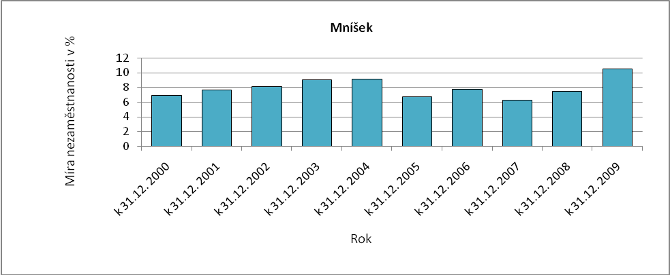
Obr. Mníšek - 1: Vývoj míry nezaměstnanosti v % k 31. 12. roku
Zdroj: ČSÚ, MPSV

Ekonomická aktivita

Dle ARES se v obci k 16. 4. 2010 nacházely 453 ekonomické subjekty, z toho byly 383 aktivní subjekty. Největším ekonomickým subjektem je místní základní a mateřská škola. Podnikatelské subjekty působí v odvětvích kovozpracujícího průmyslu a ve stavebnictví. Dle počtu zaměstnanců se většinou jedná o malé podniky do 50 zaměstnanců, viz tab. Mníšek-1..

Tab. Mníšek-1: Přehled ekonomických subjektů s největším počtem zaměstnanců
Hl. předmět podnikání CZ-NACE | Popis oboru | Firma | Sídlo | Počet zaměstnanců
852000 | Primární vzdělávání | Základní škola a Mateřská škola Mníšek, p. o. | 46322 Mníšek, Oldřichovská 198 | 25 - 49
931100 | Provozování sportovních zařízení | YPSILON GOLF LIBEREC a.s. | 46322 Mníšek - Fojtka, Ke Klubu 17 | 10 - 19
256100 | Povrchová úprava a zušlechťování kovů | METAFO spol. s r.o. | 46322 Mníšek, Fojtka 3 | 10 - 19
412000 | Výstavba bytových a nebytových budov | SLESTAV s.r.o. | 46322 Mníšek, K Batimě 364 | 10 - 19
841100 | Všeobecné činnosti veřejné správy | OBEC MNÍŠEK | 46322 Mníšek | 10 - 19
161000 | Výroba pilařská a impregnace dřeva | H & M, Pila a truhlárna s.r.o. | 46322 Mníšek 70 | 6 - 9
204100 | Výroba mýdel a detergentů, čisticích a lešticích prostředků | J.G.HEUSSER-Chemické produkty Mníšek, a.s. | 46322 Mníšek, 463 31 Chrastava | 6 - 9
Zdroj: databáze MF, ARES

Pozn. V obci se nachází několik firem, jejichž sídlo je mimo její území (otázka daňové výtěžnost), jedná se např. o firmu Batima (sídlí v Liberci) a Ještědský bronz, s.r.o. (sídlí v Chrastavě).

Celkový počet ekonomicky aktivního obyvatelstva je 579, přičemž největší část obyvatelstva je zaměstnána v terciárním sektoru.
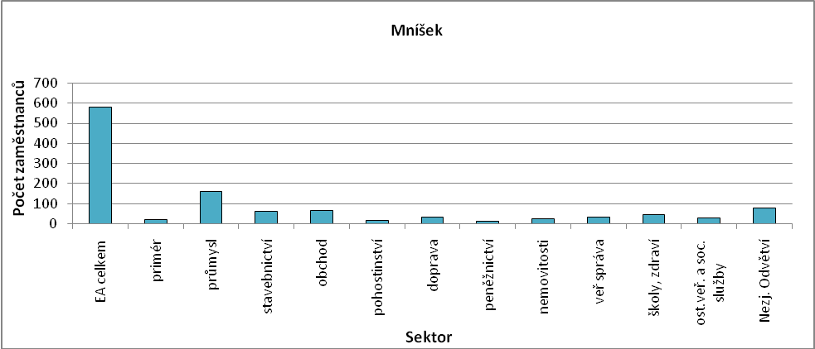
Obr. Mníšek-2: struktura ekonomiky
Zdroj: ČSÚ, SLBD, 2001
Zemědělská výroba
Zemědělskou činností se v obci zabývají pouze drobní zemědělci - FO bez zaměstnanců.

Ostatní výroba
V obci je 50% podíl podnikatelů – FO. Celkem se k 31. 12. 2006 jednalo o 285 OSVČ, z toho bylo 265 podnikatelů – fyzických osob, 15 samostatně hospodařících zemědělců a 5 ostatních FO se svobodným zaměstnáním. V obci se nenacházejí větší podnikatelské subjekty, významná je proto vyjížďka obyvatel za zaměstnáním do Liberce a Mladé Boleslavi.

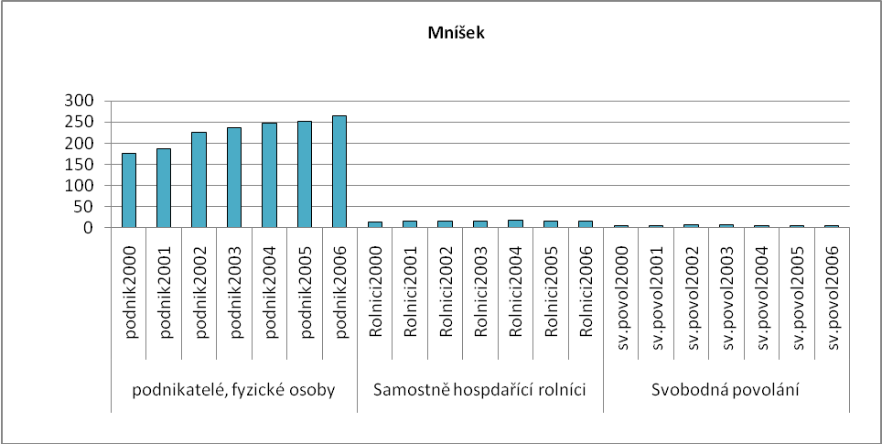
Obr. Mníšek-3: Vývoj počtu podnikatelů FO nezapsaných v obchodním rejstříku
Zdroj: ČSÚ

Brownfieldy/Opuštěné výrobní areály a objekty
Dle dotazníkového průzkumu z dubna 2010 se nachází v obci několik lokalit typu brownfield, a sice bývalá tovární budova (plánovaná přestavba na hotel), objekty dřívější průmyslové výroby a areál chemičky.

Potenciál rozvoje obce
Hodnocení silných a slabých stránek obce bylo provedeno dle jednotlivých faktorů hospodářského rozvoje (viz RURÚ – ekonomický pilíř) a následně porovnáno s pořadím poslední obce České republiky, která ještě nemá v daném faktoru problémy (na základě stanovené hranice dynamiky rozvoje). Na základě provedeného hodnocení lze konstatovat, že v obci nebyl žádný faktor hodnocen jako problémový. Viz obr. Mníšek-4.

Neutrálně byly hodnoceny dva faktory – nezaměstnanost a ekonomická aktivita. Tyto faktory ovšem nepředstavují bariéru rozvoje obce.

Pozitivní hodnocení atraktivity místa bydlení je ovlivněno bytovou výstavbou. Počet obyvatel obce se udržuje v podstatě na konstantní úrovni. Věková struktura se vyznačuje převahou populace v předproduktivním věku nad obyvateli v poproduktivním věku. Vzdělanostní struktura obyvatelstva je uspokojivá. Podíl obyvatelstva s vyšším a vysokoškolským vzděláním dosahuje zhruba 8 %, což je ve srovnání s ostatními obcemi ORP Liberec nadprůměrná hodnota. Občanskou vybavenost lze hodnotit jako dobrou, i s přihlédnutím k velikosti obce. Struktura ekonomiky se vyznačuje vysokým podílem služeb na zaměstnanosti obyvatelstva. Ve využití půdy převládá lesní půda, což je příznivé z hlediska udržitelného rozvoje.

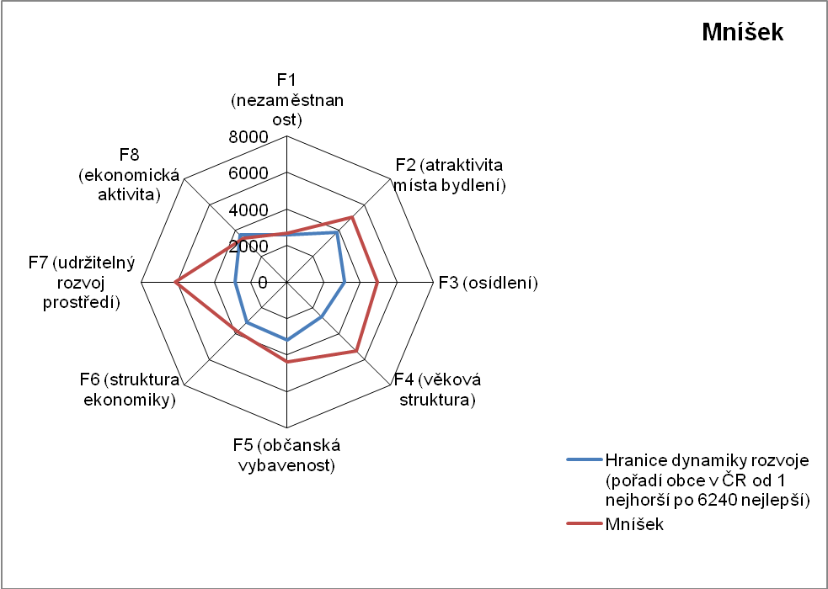
Obr. Mníšek-4: Dynamika hospodářského rozvoje obce (srovnání pořadí v rámci ČR)
Zdroj: Výzkum EF (HF) TUL (data za rok 2006), projekt č. WD-30-07-1

Závěry, Doporučení, Okruhy problémů k řešení

- Dominantním zaměstnavatelským sektorem pro obec jsou služby. Potenciálem dalšího rozvoje služeb je především cestovní ruch. Obec má pro rozvoj cestovního ruchu příznivé podmínky. Leží v krásné přírodě, v blízkosti vodního díla Fojtka, v obci se nachází golfové hřiště, bikepark, cyklostezka, tenisové kurty, připravuje se výstavba hotelu na místě bývalé továrny.
- Vzdělanostní struktura obyvatelstva je relativně příznivá, což zlepšuje uplatnitelnost ekonomicky aktivních obyvatel na trhu práce.
- Věková struktura obyvatelstva se vyznačuje vyšším podílem obyvatelstva v předproduktivním věku, než je podíl obyvatel v poproduktivním věku.
- Podmínkou udržení příznivé věkové skladby obyvatelstva je rozvoj bytové výstavby. Obec pro rozvoj bytové výstavby vytváří systematicky podmínky – etapovitě rozšiřuje vodovodní a kanalizační síť.
- Významná je vyjížďka obyvatel za prací, která je podmínkou udržení míry nezaměstnanosti na přijatelné úrovni. Z toho důvodu je třeba věnovat pozornost dopravní dostupnosti a obslužnosti obce.
- Hlavním problémem obce je existence staré skládky chemického odpadu.

Silné stránky | - mateřská a základní škola  - základní zdravotnická zařízení  - zařízení sportu a rekreace  - fungující spolkový život  - základní technická infrastruktura (vodovod, kanalizace s ČOV, plynofikace)  - zpracovaný program rozvoje obce  - příznivá věková struktura obyvatelstva  - uspokojivá vzdělanostní struktura  - malebná krajina, zachovalé životní prostředí  - existence turistických atraktivit (vodní dílo, golfový areál)
- nepřítomnost obecní policie (bezpečnost) | Slabé stránky
Příležitosti | - rozvoj technické infrastruktury (rozšíření vodovodu a kanalizace)  - rozvoj bytové výstavby  - vybudování kulturně-společenského centra na pláži u přehrady Fojtka  - rozvoj turistického a cestovního ruchu
- existence lokalit brownfieldů  - skládka chemického odpadu  - podmáčená navážka u ČOV | Hrozby

